Informes APROL con firma electrónica
El sistema de control de procesos de B&R ofrece un registro a prueba de manipulaciones
Con el sistema de control de procesos APROL de B&R, es posible realizar fácilmente un seguimiento de todas las configuraciones, operaciones y modificaciones realizadas en el sistema. La creación de informes seguros con firma electrónica evita la manipulación de los documentos del proceso y de los registros firmados. Aún así, el flujo de trabajo sigue siendo igual de intuitivo y conveniente, tal y como esperan los clientes de B&R.
Proteja los informes firmados contra manipulación
El personal autorizado firma los documentos utilizando un certificado personalizado, derivado de un certificado del sistema integrado en APROL. Adobe Reader verifica la autenticidad de las firmas, impidiendo el uso de programas de edición para manipular los archivos PDF, como los que suelen generarse para los registros de lotes.
Máxima comodidad para el usuario
Puesto que la funcionalidad de firma digital está totalmente integrada en APROL, no se requieren certificados generados externamente ni software de terceros. Los usuarios disfrutan de total seguridad contra la manipulación de informes, sin costes adicionales.

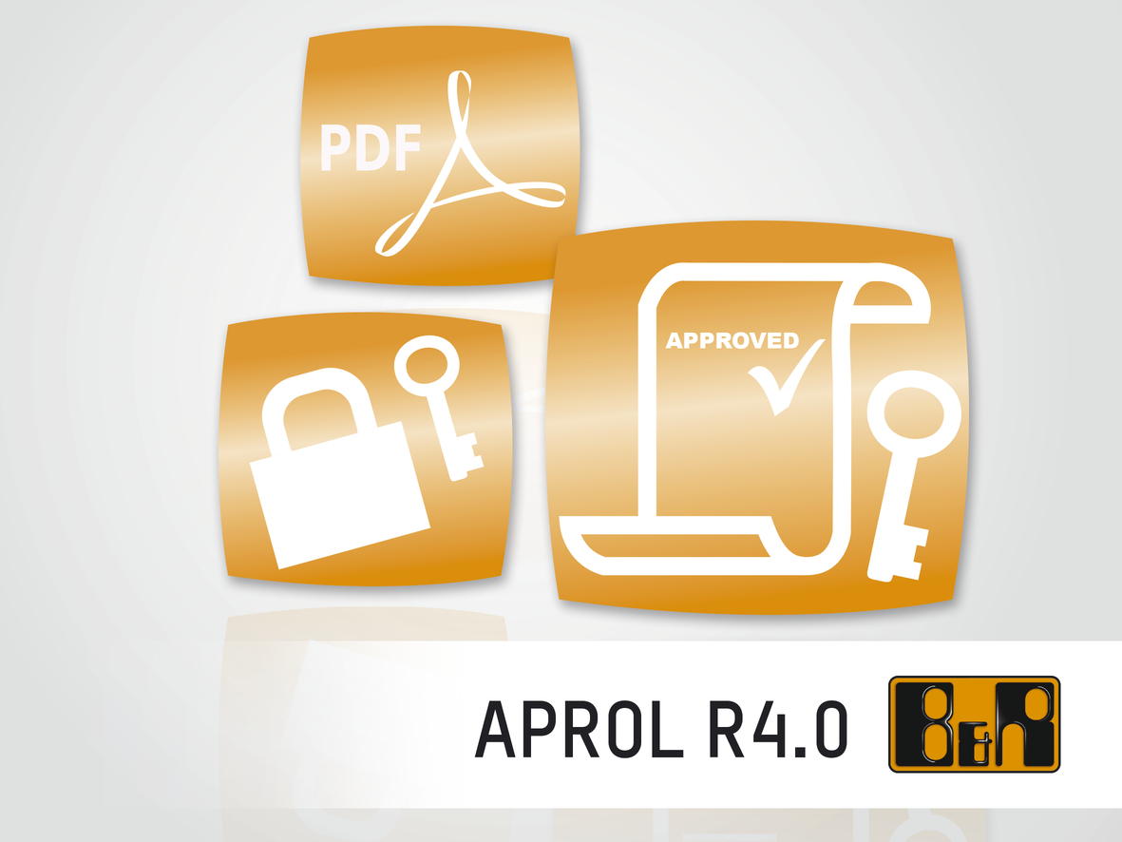
La funcionalidad de firma digital de APROL proporciona total seguridad contra la manipulación de informes.

Acerca de B&R
B&R es una innovadora empresa de automatización con sede en Austria y oficinas en todo el mundo. Como líder mundial en automatización industrial, B&R combina tecnología punta con ingeniería avanzada para ofrecer a los clientes, en prácticamente todas las industrias, soluciones completas para automatización de máquinas y fábricas, control de movimiento, HMI y tecnología de seguridad integrada. Con estándares industriales de comunicación de bus de campo como POWERLINK y openSAFETY, además del potente entorno de desarrollo de software Automation Studio, B&R está constantemente redefiniendo el futuro de la automatización. El espíritu innovador que mantiene a B&R al frente de la automatización industrial está impulsado por el compromiso de simplificar los procesos y superar las expectativas del cliente.
Para más información, visite www.br-automation.com.
Si publica esta nota de prensa, por favor envíe una copia a:
Bernecker & Rainer Automatización industrial S.L.U.
Vallsolana Garden Business Park
Camí de Can Camps, 17-19
08174 Sant Cugat del Vallés
Barcelona
o al e-mail: office.es@br-automation.com

